附件：

内建协〔2022〕 149 号

关于举办2022年第一期“BIM专业应用师”培训班的通知

各盟市建筑业协会，各会员单位：

为了深入贯彻内蒙古自治区人民政府办公厅发布的《关于促进建筑业持续健康发展的实施意见》文件要求，落实国家职业资格认证制度改革要求，建立健全我区建筑行业的职业技能等级认定体系，加强对行业从业队伍的管理，提升行业从业人员的技能水平，加快BIM技术在全区的推广应用，满足企业培养BIM专业应用工程师的需求。内蒙古自治区建筑业协会与内蒙古自治区房地产业协会联合举办2022年第一期“BIM专业应用师”培训班。现将有关事项通知如下：

一、培训组织单位

（一）主办单位：内蒙古自治区建筑业协会

内蒙古自治区房地产业协会

（二）承办单位：内蒙古鸿羽职业培训学校

二、课程分类

本期培训课程：建筑信息模型技术员三级（高级工）培训。参训学员应根据企业需求、自身实际情况参加相应培训课程。

三、培训内容

（一）培训时间及地点

时间：8月8日-8月21日，上午8：30-12：00，下午13：30-17：30。

地点：呼和浩特市金川科技园北门金海路6号（呼和浩特市人力资源服务产业园5层501紫荆信息考试中心）。

（二）课程内容

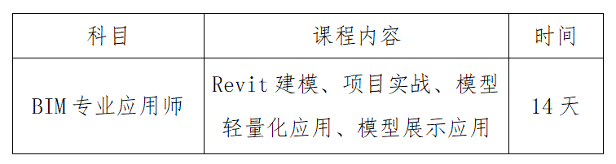

（三）人员要求

本课程参训学员应具备以下条件：建筑相关专业、能够熟练识图、熟练操作CAD、掌握revit基本操作。

四、培训对象

施工、房地产、设计院、监理、造价等企业各类技术和管理人员。

五、培训费用

会员单位：7800元/人、非会员单位：9800元/人

六、报名方式

直接发送报名表至BIM分会邮箱

联 系 人：杨宇博  15947136393

叶海燕  13848813296

邮     箱：nmgbimfzlm@163.com

开户银行：中国银行股份有限公司内蒙古自治区分行

银行账号：1524 7312 8518

开户单位全称：内蒙古鸿羽职业培训学校

税     号:52150000MJ2226571N  （注：参训学员发送报名表后，可进行转账，并备注学员姓名）。

七、培训报名及注意事项

（一）为保证培训效果，培训班设定为30人制。报名采用先到先得原则。

（二）培训期间学员无需自带电脑。

（三）为保证培训期间效果，学员应严格遵守培训规定按时签到。

（四）学员培训完毕后须提交完整的工程BIM模型及BIM应用成果，并进行考核。合格者由内蒙古自治区建筑业协会与内蒙古自治区房地产业协会联合颁发“BIM专业应用师”培训合格证书。

（五）本次培训满足“建筑信息模型技术员”职业技能等级认定学时要求，可参加相应等级的认证考试。

附件：[BIM专业应用师培训报名表](http://build.site.hangxintong.cn/xiehuiweb/232269773/files/ueditor/jsp/upload/file/20220707/1657195340121024794.docx" \o "附件：BIM专业应用师培训报名表.docx)

2022年7月7日

附件：

**BIM专业应用师培训报名表**

|  |  |  |  |  |  |  |  |  |  |  |  |  |
| --- | --- | --- | --- | --- | --- | --- | --- | --- | --- | --- | --- | --- |
| 姓名 |  | | 出生年月 | |  | 性别 |  | 籍贯 |  | | 民族 |  |
| 报考级别（类别） | | | BIM专业应用师 | | 身份证号码 | |  | | | | | |
| 文化  程度 | 研究生  以上 | | 本科 | 专科 | 其他 | | | | | 照  片 | | |
|  | |  |  |  | | | | |
| 工作单位 | |  | | | | | | | |
| 联系地址 | |  | | | | | | | |
| 电 话 | |  | | | | | | | |

注意：以上表格提交给内蒙古自治区建筑业协会

邮箱 ：[nmgbimfzlm@163.com](mailto:nmgbimfzlm@163.com)

注意：一张一寸电子版照片，JPG格式，以身份证号命名。